Gminny Program Rewitalizacji Gminy Sędziszów Małopolski na lata 2014-2025

GPR Gminy Sędziszów Małopolski na lata 2014-2025 został przyjęty uchwałą nr XXXII/304/17 Rady Miejskiej w Sędziszowie Małopolskim z dnia 30 marca 2017 r., następnie wpisany do wykazu programów rewitalizacji gmin województwa podkarpackiego uchwałą nr 337/7211/17 Zarządu Województwa Podkarpackiego
w Rzeszowie z dnia 5 września 2017 .
W Gminie Sędziszów Małopolski obszar rewitalizacji stanowi zabudowane tereny Osiedla nr 2 na terenie Miasta Sędziszów Małopolski. Osiedle to obejmuje ulice: Węglowskiego, 3 Maja, Blich, Polna, Rynek, Jana Pawła II, Bednarską Wyspiańskiego, Szkarpową, Szeroką, Krótką, Garncarską, ks. Maciąga, Cichą Kościuszki, Sportową, Kwiatową, kad. Wyszyńskiego, ks. Granickiego, prof. Kota, Solidarności, Piekarską, Ogrodową, Kolejową, Kasztanową, Lipową, Klonową, Armii Krajowej, Partyzantów, Kroczki.
Wyznaczony obszar rewitalizacji zajmuje powierzchnię, 29 km² (0,84 % powierzchni ogółem gminy) i w 2014 roku zamieszkały był przez 1 647 mieszkańców (7,0 % ludności ogółem gminy).
Jednym z narastających problemów w obszarze rewitalizacji jest wzrost odsetka ludzi w wieku produkcyjnym, co w przypadku braku rozwoju przedsiębiorczości skutkuje zwiększaniem się bezrobocia. Na terenie obszaru rewitalizacji zidentyfikowano również problemy związane z „podziałem” terenu miasta przez kolejowe linie komunikacyjne, niekorzystne położenie z dala od autostrad i dróg ekspresowych, brak skanalizowanych części obszarów aglomeracji Sędziszów, brak sieci gazowej, brak obiektów sportowych przy budynkach szkolnych, słabo wyposażone place zabaw.
Wizją Gminnego Programu Rewitalizacji Gminy Sędziszów Małopolski na lata 2014-2025 i głównym celem rewitalizacji jest poprawa poziomu życia mieszkańców rewitalizowanych części jak i całej Gminy. Wszystkie zaplanowane działania rewitalizacyjne mają na celu ożywienie społeczne, gospodarcze, poprawę infrastruktury służącej mieszkańcom.
Gminny Program Rewitalizacji zwiera 9 zadań/projeków. Projekt, który został ukończony to m.in. Budowa i przebudowa Placu targowego w Sędziszowie Małopolskim. Targowisko przy ul. Solidarności w Sędziszowie Małopolskim, które
w każdy piątek przyciąga wielu sprzedających i kupujących, przeszło generalny remont. Obejmował m.in. budowę przeźroczystego zadaszenia, budynku socjalno-sanitarnego, instalacji fotowoltaicznej i przebudowę sieci gazowej. Teren, na którym odbywa się handel został wyłożony kostką brukową. Na obszarze ok. 110 m2 powstał 9 całorocznych miejsc handlowych. Miasto na przebudowę placu targowego otrzymało dofinansowanie z Europejskiego Funduszu Rolnego na rzecz Rozwoju Obszarów Wiejskich w ramach Programu Rozwoju Obszarów Wiejskich na lata 2014-2020.
Projekt zrewitalizowanego placu targowego
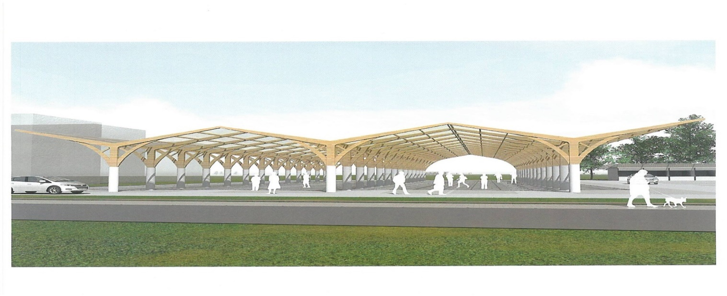Źródło: https://pl-pl.facebook.com/sedziszowtv/posts/2012333615717295/
Imprezy na zrewitalizowanym placu targowy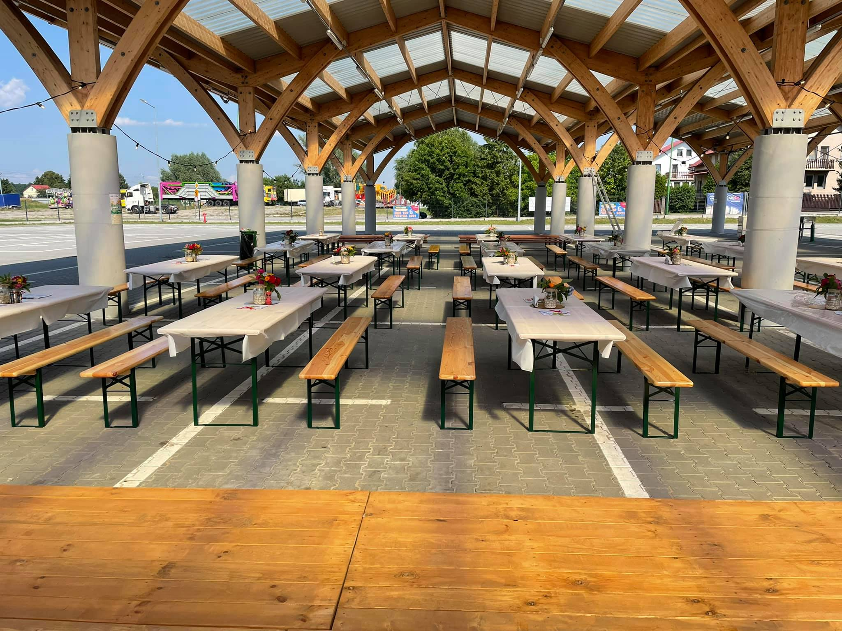
Źródło: https://rrs24.net/2021/07/seniorzy-nie-zawiedli-tlumy-w-sedziszowie-mlp/
Sylwestrowa Potańcówka
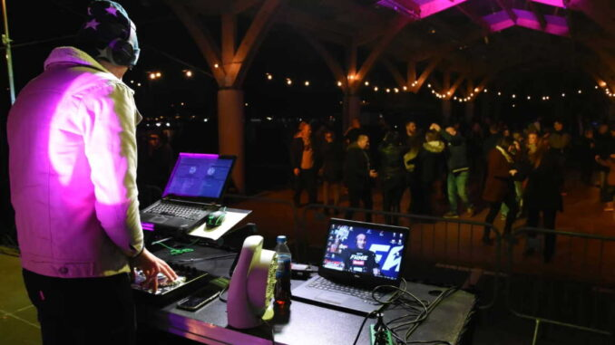
Źródło: https://sedziszowlokalnie.pl/wracaja-sedziszowskie-potancowki-pod-gwiazdami/

Zrealizowano 2 projekty społeczne zapisane w Gminnym Programie Rewitalizacji Gminy Sędziszów Małopolski na lata 2014-2025:
1.SaMoWaR – Sędziszowski Model Wsparcia Rodziny celem projektu jest poprawne funkcjonowanie 12 rodzin (48 osób) zagrożonych wykluczeniem społecznym z terenu gminy Sędziszów Małopolski poprzez upowszechnienie wysokiej jakości usług społecznych i usług wsparcia rodziny oraz wzrost kompetencji rodzicielskich, wychowawczych i partnerskich rodziców i opiekunów. W ramach projektu przewidziane zostały działania zmierzające do budowania lokalnego systemu opieki nad dzieckiem, rodziną oraz rozwój umiejętności opiekuńczo-wychowawczych.
W związku z realizacją projektu w dniach 09-13.08.2017r, grupa 51 osób uczestników projektu, 19 osób dorosłych i 32 dzieci uczestniczyła w wyjeździe integracyjno-korekcyjnym do Leska. W ramach wyjazdu były zrealizowane zajęcia dla matek - 12 osób/25 godzin. Celem wsparcia było zwiększenie wiedzy z zakresu rozwoju
i wychowania dzieci, wzmocnienie wiary we własne kompetencje i zaufania do swojej intuicji, pogłębienie samoświadomości dotyczących przeżywanych emocji, zajęcia dla ojców – 7 osób/25 godzin. Celem wsparcia było nabycie nowych umiejętności do bycia bardziej efektywnym tatą, budowanie bliskiej relacji w rodzinie, uporządkowanie wiedzy na temat znaczenia i roli ojca w rodzinie, zajęcia dla dzieci – 32 dzieci/25 godzin. W czasie pobytu rodziców na zajęciach dzieci miały zapewnione zajęcia opiekuńcze w formie zabaw muzycznych, zręcznościowych i plastycznych. Wyjazd miał na celu pokazanie uczestnikom projektu innej formy spędzania wolnego czasu
i był doskonałą okazją do oderwania się od codzienności, uczył pełnienia ról społecznych, funkcjonowania w środowisku. Ponadto integracja w takiej formie dała możliwość poznania się oraz budowania więzi między rodzinami.
2. Aktywizacja społeczna osób starszych – projekt obejmuje działania polegające na aktywizacji osób starszych poprzez organizację zajęć edukacyjnych i kulturalnych, pomocy zdrowotnej dla osób starszych poprzez spotkania z dietetykami i zajęcia
w zakresie rehabilitacji ogólno-zdrowotnej, wyjazdach kulturalnych i turystycznych.
Wykorzystane źródła: Gminny Program Rewitalizacji Gminy Sędziszów Małopolski, MOPS Sędziszów Małopolski.
Link do Gminnego Programu Rewitalizacji Gminy Sędziszów Małopolski na lata 2014-2025

